Zorunlu İşyeri Stajı Başvuruları (YAZ STAJI)
Değerli Öğrencimiz,
2026 Yaz Dönemi Staj Başvuruları https://staj.sabis.sakarya.edu.tr internet adresi üzerinden gerçekleştirilecektir. İlgili link üzerinden aşağıda belirtilen işlem adımlarını izleyerek staj başvurunuzu oluşturunuz.
BAHAR YARIYILI SONUNDA STAJ (Önemli !!!)

- Öğrenciler https://staj.sabis.sakarya.edu.tr internet adresi üzerinden yapacakları staj başvurularını Sigorta işlemlerinin sorunsuz bir şekilde yapılabilmesi için staj başvurularını aşağıda tabloda belirtilen son başvuru tarihlerine kadar tamamlamalıdırlar. Tabloda belirtilen son başvuru tarihlerinden sonra yapılan başvurular kesinlikle dikkate alınmayacaktır.
- 1. sınıf öğrenciler staj yapamazlar.
- 2. Sınıf öğrencileri bahar yarıyılı sonunda tek bir staj yapabilirler,
- 3. ve 4. Sınıf öğrencileri bahar yarıyılı sonunda iki staj yapabilirler.

Staj süresi yirmi (20) iş günüdür (Pazar günleri ve diğer tatil günlerinde staj yapılamaz). ekte belirtilen teslim etme zamanı açıklamalarına uymayan formlar dikkate alınmaz.
- Farklı üniversitelerden yaz okulunda ders alan öğrenciler, üniversitelerin yaz okulu tarihlerinde staj yapamazlar. Aksi takdirde yaz okulu başarı notları geçersiz sayılacaktır.
- Stajı başlamamış öğrenciler stajı iptal ettirmek istiyorsa 10 gün önceden AD-SOYAD, TC KİMLİK NUMARASI, ÖĞRENCİ NUMARASI, iptal ettirmek istediği staj tarih aralığı bilgilerini yazıp stajımın iptal edilmesini istiyorum diye belirtip erhantasdemir@sakarya.edu.tr adresine iletmelidir.
- Stajı başlamış öğrenciler stajı iptal ettirmek istiyorsa AD-SOYAD, TC KİMLİK NUMARASI, ÖĞRENCİ NUMARASI iptal ettirmek istediği staj tarih aralığı bilgilerinin ve staj iptal gerekçesinin yazılı olduğu bir dilekçeyi imzalayıp erhantasdemir@sakarya.edu.tr adresine iletmelidir.
- Öğrenci staj tarihleri içerisinde bütünleme sınav(lar)ına girecekse o gün(ler) için tam/ yarım gün staj yapılan kuruluştan izin alınmış olması gerekir ve bu günler telafi edilmelidir. (Ayrıca Sınavlar için Mazeret Sınav Hakkı verilmeyecektir.) Bütünleme Sınavına giren öğrencilerden şartlara uymayanlar ve aşağıda belirtilen staj tarihler arasında 20 iş günü stajını tamamlamayanların staj başvuruları kabul edilmeyecektir.
- Staj yapılan firma Cumartesi günü çalışıyorsa, öğrenci bu durumu belgelemek kaydıyla staj defterinde Cumartesi günlerini doldurabilir. Böylelikle Cumartesi günü de iş günü olarak kabul edilir. Bu firmalarda staj yapan öğrenciler Cumartesi günü çalıştığına dair belgeyi staj komisyon üyelerine teslim etmek zorundadır.
- Staj SABİS sistemine sigorta başlangıç belgesi (Belgeniz Staj Başlamadan 1 hafta Önce Fakültemiz tarafından yüklenecektir.) yüklenmeden Staja başlamayınız.

Stajla ilgili tüm bilgiler; Fakültenin ve bölümlerin web adresindeki Staj İşlemleri linkinden ve https://staj.sabis.sakarya.edu.tr linkinde yeralan duyurular kısmından ulaşabilirsiniz. Bu linklerde yer alan bölüm staj esasları ve bölüm staj yönergelerini mutlaka okuyunuz!!!

2026 YAZ STAJI TARİHLERİ
Stajlar aşağıda belirtilen tarihlerde başlaması zorunludur.
Staj Başlangıç | Staj Bitiş | Son Başvuru Tarihi | Açıklama
22.06.2026 | 20.07.2026 | 12.06.2026 Saat 00:00 | Staj dönemi gelen Tüm öğrencilerimiz Başvurabilir.
06.07.2026 | 03.08.2026 | 26.06.2026 Saat 00:00 | Staj dönemi gelen Tüm öğrencilerimiz Başvurabilir
20.07.2026 | 14.08.2026 | 10.07.2026 Saat 00:00 | Staj dönemi gelen Tüm öğrencilerimiz Başvurabilir.
03.08.2026 | 28.08.2026 | 24.07.2026 Saat 00:00 | Staj dönemi gelen Tüm öğrencilerimiz Başvurabilir.
17.08.2026 | 11.09.2026 | 28.08.2026 Saat 00:00 | Staj dönemi gelen Tüm öğrencilerimiz Başvurabilir.
24.08.2026 | 18.09.2026 | 14.08.2026 Saat 00:00 | Staj dönemi gelen Tüm öğrencilerimiz Başvurabilir.

- Staj Birim sorumlusu Erhan TAŞDEMİR
- İletişim Tel: 0264 295 5628
- E-Posta: erhantasdemir@sakarya.edu.tr)

https://staj.sabis.sakarya.edu.tr LİNKİ ÜZERİNDEN ÜZERİNDEN ÖĞRENCİLERİMİZİN YAPACAĞI İŞLEMLER.

1- https://staj.sabis.sakarya.edu.tr Linki adres çubuğuna yazınız ve giriş linkine tıklayınız.
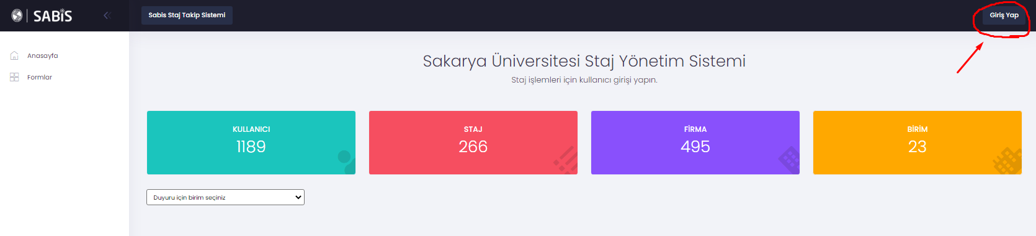
2- Açılan ekranda Kullanıcı adı kısmına SABİS Kullanıcı adınızı (b111210000), Şifre kısmına da SABİS şifrenizi yazıp Giriş Yap linkine tıklayınız.
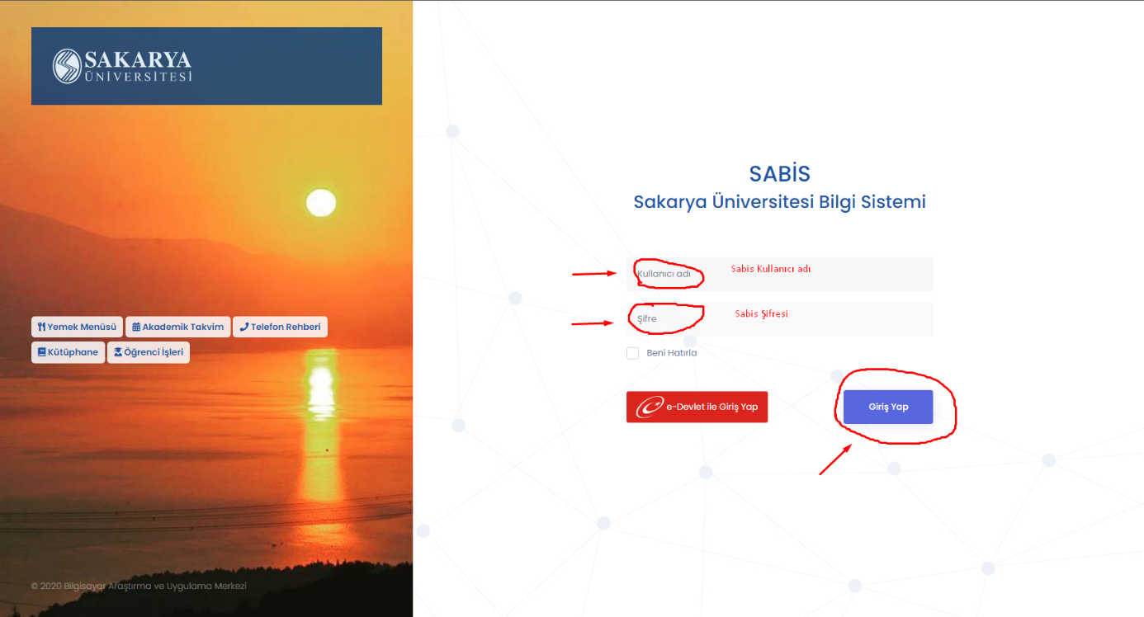
3- Staj işlemleri kısmından bölüm bilgisi kontrol edilir ve Öğrencinin okumakta olduğu bölüm seçilir.
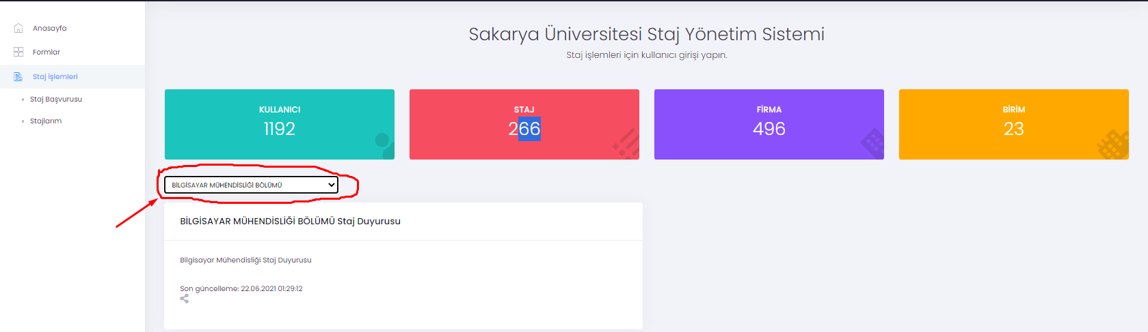

4- Staj İşlemleri Kutucuğu altında yer alan Staj Başvurusu linkine tıklayınız. Açılan Ekranda “ADIM 1” Bölümün yayınlamış olduğu staj duyuru metnini okuyunuz ve “Sonraki Adım” ikonuna tıklayarak Adım 2 ye geçiniz.
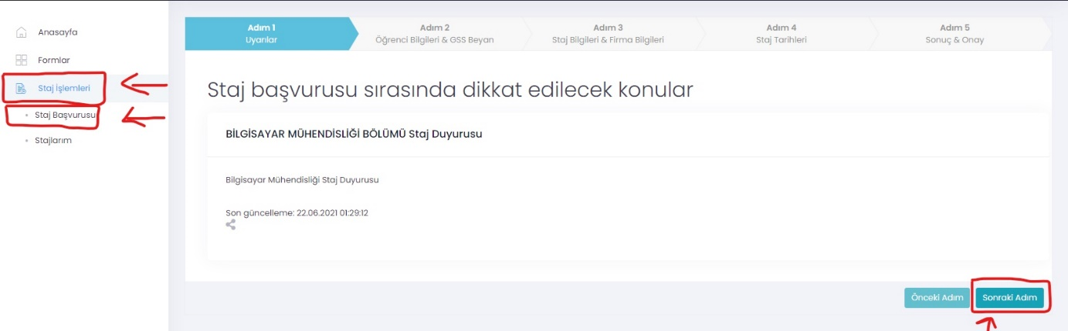
5- ADIM 2: Öğrenci Bilgileri ve GSS Beyan Bu alanda Telefon numara bilgilerinizi giriniz IBAN Numarası bilgisi girmenize gerek yoktur. Son olarak Genel Sağlık Sigortası beyanıyla ilgili durumunuza uyan kutucuğu işaretleyerek “Sonraki Adım” ikonuna tıklayınız ve Adım 3’e geçiniz.
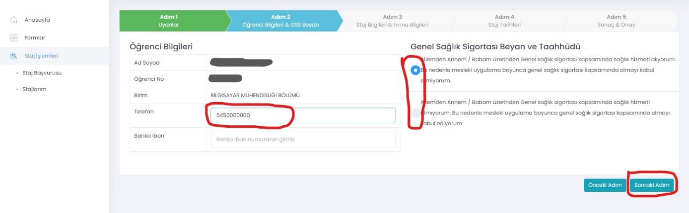
6- ADIM 3:Staj Bilgileri Firma Bilgileri Bu alanda Bölümün tanımlamış olduğu staj tarihlerinden (Bölüm staj duyurusunda belirtildiği şekliyle tarih ve açıklama “yaz okulunda ders alıp almama durumu” bilgilerine dikkat edilerek) Durumunuza uygun staj tarihi seçiniz. Sonra “Staj Yapılacak Firmayı Seçiniz (Firma Ekle)” bölümünde staj yapacağınız firma sisteme tanımlı ise firmayı seçerek Sonraki Adım butonunu tıklayınız
NOT: Eğer staj yapmak istediğiniz firma listede bulunmuyorsa, “FİRMA EKLE” butonundan staj yapmak istediğiniz kurum bilgilerini girerek kaydediniz. Bu durumda staj yapacağınız firma staj komisyonu onayına düşecektir. Bu süreçte firma hakkında kısa tanıtım yapan (çalışan sayısı, çalışma konuları ve firmada staj yapılacak alanda bir mühendisin bulunup bulunmadığı) bir e-postayı ilgili komisyon üyesine gönderiniz. Komisyon belirttiğiniz firma kaydını onaylaması durumunda başvuru işleminize devam edebilirsiniz. Firma reddedilmesi durumunda bu firmada staj yapamazsınız.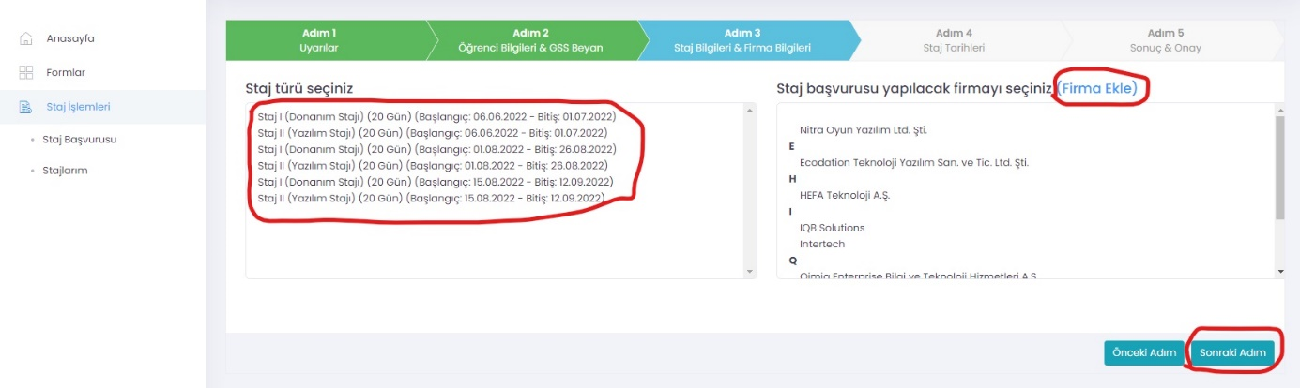
6-1 Firma Ekle Bu alana Firma ile ilgili istenen bilgiler tam ve eksiksiz bir şekilde giriniz ve Kaydet butonuna tıklayınız.
NOT: Kaydet Butonuna tıkladıktan sonra staj yapacağınız firma staj komisyonu onayına düşecektir. Komisyon belirttiğiniz firma kaydını onaylaması durumunda başvuru işleminize devam edebilirsiniz. Firma reddedilmesi durumunda bu firmada staj yapamazsınız.
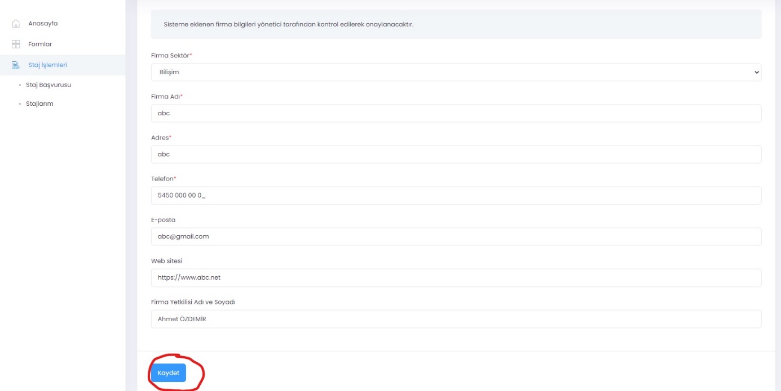
Kaydet dedikten sonra ekran aşağıdaki duruma dönüşecektir. Firmanın onaylanıp onaylanmama durumunu Staj Başvuru ekranından takip edebilirsiniz.
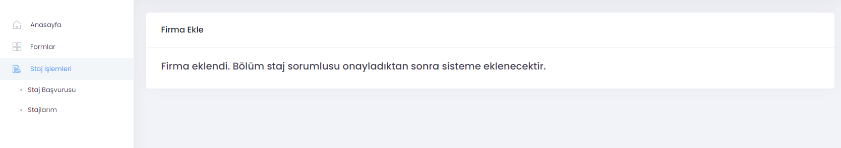
7- ADIM 4: Staj Tarihleri Bu alanda Staj Başlangıç tarihinizin kontrolünü gerçekleştiriniz. (Staj bitiş tarihi otomatik olarak hesaplanacaktır.) Sonra staj ile ilgili taahhüt onay kutucuklarını işaretleyerek Sonraki Adım ikonuna tıklayarak ADIM 5’e geçiniz.
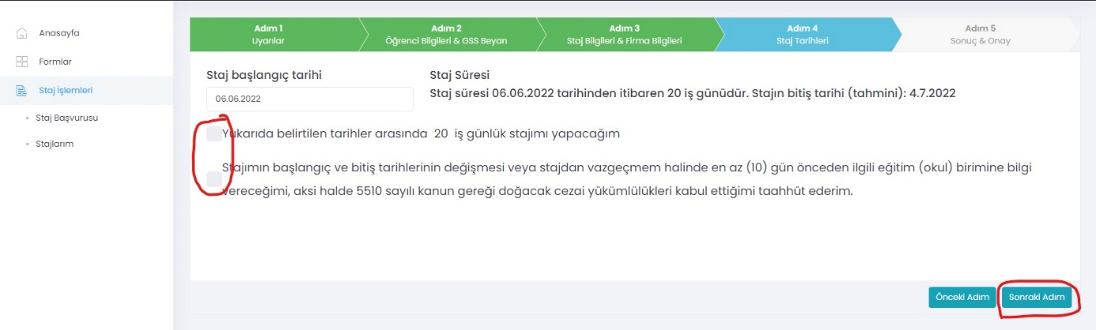

8- ADIM 5: Sonuç-Onay Bu alanda sistem tarafından otomatik oluşturulan Staj Kabul Formunun çıktı veya indirme işlemini gerçekleştirebilirsiniz. Çıktısını aldığınız Staj Kabul Formunu staj yapmak istediğiniz kuruma ıslak imza ile (Firma Kaşe ve var ise Mühür işlemi de bu alanda yapılmalıdır.) onaylatmanız gerekmektedir. “KAYDET” butonuna basarak başvuru ilk aşamasını tamamlayınız.
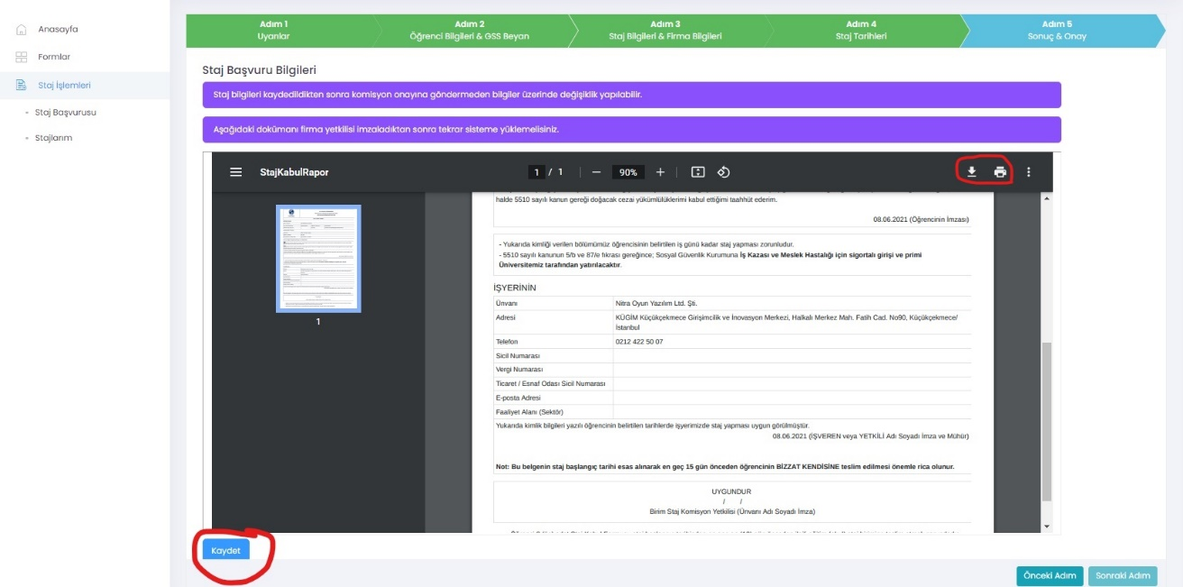
8.1- Staj Başvurusu KAYDET işleminden sonra başvurunuzu ana sayfanın sol kısmında kalan stajlarım bölümünden takip edebilirsiniz. Bu bölüme tıkladıktan sonra karşınıza aşağıdaki gibi bir sayfa açılacaktır bu sayfadan SİL butonuna tıklayarak hatalı başvuru yaptıysanız başvurunuzu silebilirsiniz.
DETAY butonuna tıklayarak ADIM 5’te çıktısını aldığınız Staj kabul formunun Firmaya onaylatılmış halini sisteme yükleyebilir ve stajınızı, Staj Komisyonu onayına sunabilirsiniz.
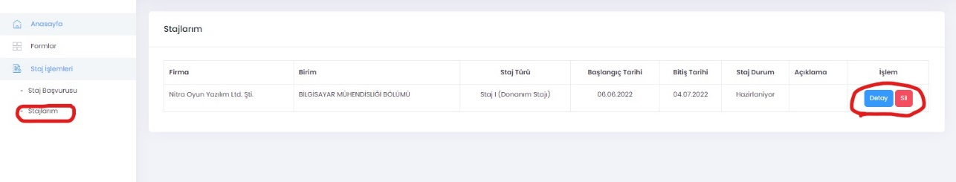
8.1.1- Detay Kısmına tıklandıktan sonra firma onaylı Staj Kabul Formunun sisteme yüklenmesi işlemi için aşağıda görseli paylaşılan ve kırmızı ile işaretlenen “Browse” alandan yükleme işlemini gerçekleştiriniz.
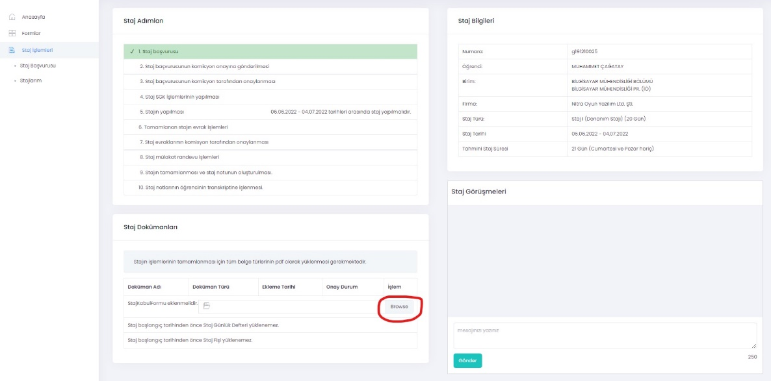
8.1.2- Yüklemiş olduğunuz firma onaylı staj kabul formunun Staj Komisyonu onayına gönderilmesi: Yukarıda belirtilen şekilde yüklemiş olduğunuz staj kabul formunuzun doğru bir şekilde yüklendiğinden emin olduktan sonra (Görüntüle Butonuna tıklayarak yüklemiş olduğunuz formu görüntüleyebilir ya da yanlış bir evrak yükleme durumunda da sil butonu aracılığıyla doğru formu yeniden yükleyebilirsiniz.) aşağıda resimde belirtildiği şekliyle Onaya Gönder butonuna tıklayarak staj Komisyonu onayına gönderebilirsiniz.
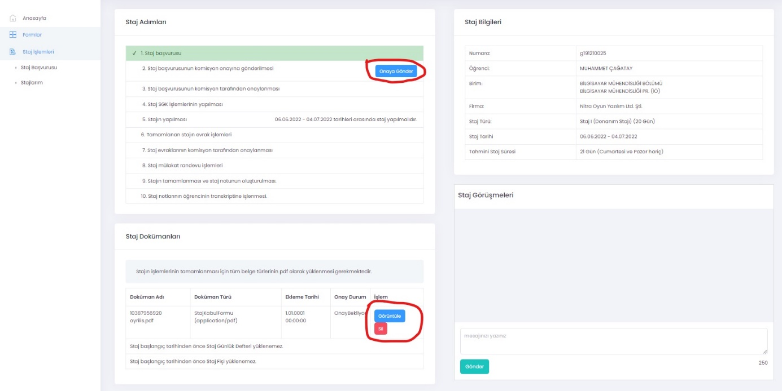
NOT: Başvuru/Kabul formunu sisteme yüklemeden “Onaya Gönder” butonu görünmeyecektir.
- Onaya göndermeniz durumunda başvurunuz komisyon tarafından incelenecek ve uygun görünmesi durumunda onaylanacak veya reddedilecektir. Bu işlemlerin hepsi online gerçekleşecek olup okula evrak getirmenize gerek yoktur.
- Başvurunuz onaylandıktan sonra SGK giriş belgenize "STAJLARIM" menüsünden ulaşabilirsiniz.
- Bu aşamadan sonra onaylanan tarihlerde stajınızı yapabilirsiniz.
- Eğer staj başvurunuz reddedilirse yukarıdaki adımları tekrar ederek yeniden başvuru yapmanız gerekmektedir.
- Staj bitiminde doldurmanız gereken evrakları Staj Defteri, Staj Değerlendirme Formu (Staj fişi kısmına yüklenecek. Bu belge firmanın staj süresince yaptığınız iş ve işlemler ile ilgili firmanın sizi değerlendirdiği belgedir) staj bittikten sonra hazırlayıp, taratarak sisteme yüklemeniz gerekmektedir. Yüklemi işlemi 8.1.2 kısmında görseli paylaşılan ekranın en alt kısmında yer alan staj kabul formu butonu altında staj bitiminde aktif olacak butonlar aracılığı ile gerçekleştirilecektir.

STAJ KOMİSYON ÜYE BİLGİLERİ
 | Staj Türü | Staj Komisyon Üyeleri
Mühendisliği
Bölümü

